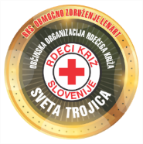
OBČINSKA ORGANIZACIJA RDEČEGA KRIŽA
SVETA TROJICA
Mariborska c. 1, 2235 Sveta Trojica

V A B I L O

na

MERITVE KRVNEGA TLAKA IN SLADKORJA

v nedeljo, dne 24. novembra 2019 med 7.30 in 10.00 uro
v prostorih župnišča Klarine sobe

VLJUDNO VABLJENI

